Materiales Lunes 10

* Una frazada.
* Una botella de 1,5 vacía.
* Vasos de cartón (consideren que ustedes son 33).
* Una polera.
* 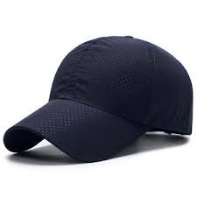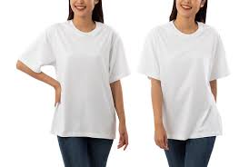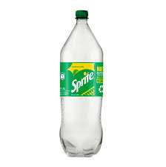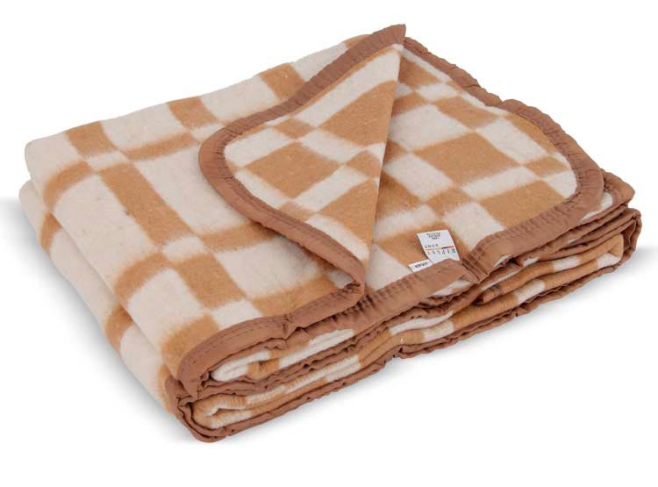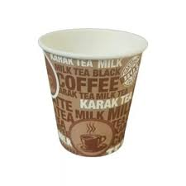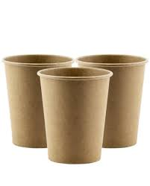Cuatro gorros con visera.

Les adjunto imágenes para que entiendan los materiales solicitados.